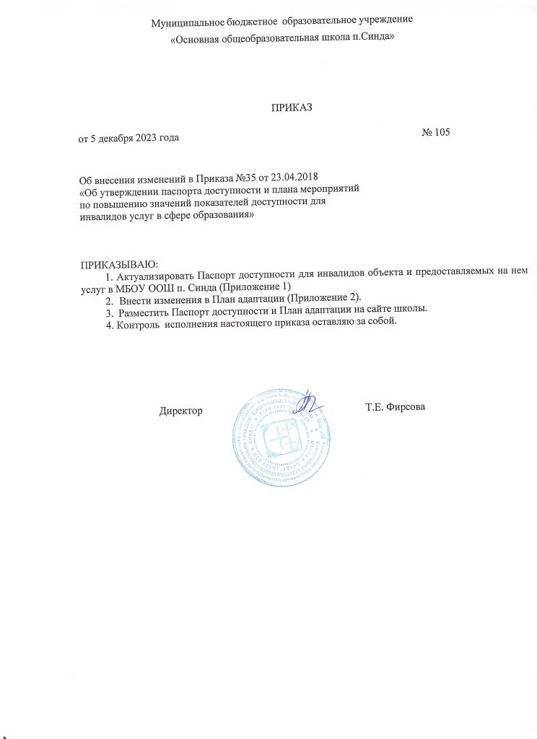

Приложение №1
Приказ №105 от 05.12.2023

ПАСПОРТ ДОСТУПНОСТИ
объекта социальной инфраструктуры

1. Общие сведения об объекте

1.1. Наименование (вид) объекта __Муниципальное бюджетное общеобразовательное учреждение «Основная общеобразовательная школа п.Синда»_____________________________________________
1.2. Адрес объекта ____Хабаровский край ,Нанайский район , п.Синда, ул.Пассара,14_______________________________________________________
1.3. Сведения о размещении объекта:
- отдельно стоящее здание ____1___ этажей, 520,5 кв.м
- часть здания __________ этажей (или на ___________ этаже), _________ кв.м
- наличие прилегающего земельного участка (да, нет); _______да_________ кв.м
1.4. Год постройки здания ___1959______, последнего капитального ремонта _____1987_________
1.5. Дата предстоящих плановых ремонтных работ: ___2024_____, капитального

Сведения об организации, расположенной на объекте

1.6. Название организации (учреждения), (полное юридическое наименование – согласно Уставу, краткое наименование) _682353 ,Муниципальное бюджетное общеобразовательное учреждение «Основная общеобразовательная школа п.Синда» (МБОУ ООШ п.Синда) ___
1.7. Юридический адрес организации (учреждения) _Хабаровский край, Нанайский район, п.Синда, Пассара 14.______________________________
1.8. Основание для пользования объектом (оперативное управление, аренда, собственность)
1.9. Форма собственности (государственная, негосударственная)
1.10. Территориальная принадлежность (федеральная, региональная, муниципальная)
1.11. Вышестоящая организация (наименование) __Управление образования администрации Нанайского муниципального района, Хабаровского края_ _
1.12. Адрес вышестоящей организации, другие координаты __Хабаровский край, Нанайский район, с.Троицкое, ул.Калинина,102_______________________

2. Характеристика деятельности организации на объекте (по обслуживанию населения)

2.1 Сфера деятельности (здравоохранение, образование, социальная защита, физическая культура и спорт, культура, связь и информация, транспорт, жилой фонд, потребительский рынок и сфера услуг, другое)
___________________________________________________________________________
2.2 Виды оказываемых услуг ____государственные услуги в области образования. _____________________________________________________
2.3 Форма оказания услуг: (на объекте, с длительным пребыванием, в т.ч. проживанием, на дому, дистанционно)
2.4 Категории обслуживаемого населения по возрасту: (дети, взрослые трудоспособного возраста, пожилые; все возрастные категории)
2.5 Категории обслуживаемых инвалидов: инвалиды, передвигающиеся на коляске, инвалиды с нарушениями опорно-двигательного аппарата; нарушениями зрения, нарушениями слуха, нарушениями умственного развития
2.6 Плановая мощность: посещаемость (количество обслуживаемых в день), вместимость, пропускная способность -120 человек
2.7 Участие в исполнении ИПР инвалида, ребенка-инвалида (да, нет)

3. Состояние доступности объекта

3.1 Путь следования к объекту пассажирским транспортом
(описать маршрут движения с использованием пассажирского транспорта)
__Рейсовый автобус, легковой, грузовой автотранспорт. ___________________________________________________________________________,
наличие адаптированного пассажирского транспорта к объекту _нет

3.2 Путь к объекту от ближайшей остановки пассажирского транспорта:
3.2.1 расстояние до объекта от остановки транспорта 1км
3.2.2 время движения (пешком) 10 мин
3.2.3 наличие выделенного от проезжей части пешеходного пути (да, нет),
3.2.4 Перекрестки: нерегулируемые; регулируемые, со звуковой сигнализацией, таймером; нет
3.2.5 Информация на пути следования к объекту: акустическая, тактильная, визуальная; нет
3.2.6 Перепады высоты на пути: есть, нет
Их обустройство для инвалидов на коляске: да, нет

3.3 Организация доступности объекта для инвалидов – форма обслуживания*

№№  п/п | Категория инвалидов  (вид нарушения) | Вариант организации доступности объекта  (формы обслуживания)*
1. | Все категории инвалидов и МГН | Б,А,ДУ
 | в том числе инвалиды:
2 | передвигающиеся на креслах-колясках | ДУ
3 | с нарушениями опорно-двигательного аппарата | А
4 | с нарушениями зрения | Б
5 | с нарушениями слуха | А
6 | с нарушениями умственного развития | А
* - указывается один из вариантов: «А», «Б», «ДУ», «ВНД»

3.4 Состояние доступности основных структурно-функциональных зон

№№  п \п | Основные структурно-функциональные зоны | Состояние доступности, в том числе для основных категорий инвалидов**
1 | Территория, прилегающая к зданию (участок) | ДП-И (О,Г,У,С)
2 | Вход (входы) в здание | ДП-В (О,Г,У,С)
3 | Путь (пути) движения внутри здания (в т.ч. пути эвакуации) | -ДП-И (О,Г,У,С)
4 | Зона целевого назначения здания (целевого посещения объекта) | ДП-И (О,Г,У,С)
5 | Санитарно-гигиенические помещения | ДП-И (С,Г,У)
6 | Система информации и связи (на всех зонах) | ДП-И(О,Г,У,С),
7 | Пути движения к объекту (от остановки транспорта) | ДП-В
** Указывается: ДП-В - доступно полностью всем; ДП-И (К, О, С, Г, У) – доступно полностью избирательно (указать категории инвалидов); ДЧ-В - доступно частично всем; ДЧ-И (К, О, С, Г, У) – доступно частично избирательно (указать категории инвалидов); ДУ - доступно условно, ВНД – временно недоступно

3.5. ИТОГОВОЕ ЗАКЛЮЧЕНИЕ о состоянии доступности объекта социальной инфраструктуры: привести в соответствие согласно нормам, учитывая специфику работы (контингент обслуживания) данного учреждения: объект доступен условно для колясочников и слепых (слабовидящих),по причине того, что санитарно-гигиеническая комната в здании отсутствует ДУ ( К,С); Доступно частично инвалидам с нарушениями опорно-двигательного аппарата, зрения, полностью-инвалидам с нарушениями умственного развития, слуха.

4. Управленческое решение

4.1. Рекомендации по адаптации основных структурных элементов объекта
№№  п \п | Основные структурно-функциональные зоны объекта | Рекомендации по адаптации объекта (вид работы)*
1 | Территория, прилегающая к зданию (участок) | Не нуждается
2 | Вход (входы) в здание | Не нуждается
3 | Путь (пути) движения внутри здания (в т.ч. пути эвакуации) | Ремонт текущий
4 | Зона целевого назначения здания (целевого посещения объекта) | Не нуждается
5 | Санитарно-гигиенические помещения | Не нуждается
6 | Система информации на объекте (на всех зонах) | Ремонт текущий (установка стендов, и т.д., размещение информации об учреждении от остановки до объекта)
7 | Пути движения к объекту (от остановки транспорта) | Не нуждается
8 | Все зоны и участки | Ремонт текущий
*- указывается один из вариантов (видов работ): не нуждается; ремонт (текущий, капитальный); индивидуальное решение с ТСР; технические решения невозможны – организация альтернативной формы обслуживания

4.2. Период проведения работ ___2021-2025г.г. _________________________
.
4.3 Ожидаемый результат (по состоянию доступности) после выполнения работ по адаптации
ДЧ(К,С), ДП(О,Г,У)
Оценка результата исполнения программы, плана (по состоянию доступности)
4.4. Для принятия решения требуется, не требуется (нужное подчеркнуть):
Согласование ____________________________________________________________________________
Имеется заключение уполномоченной организации о состоянии доступности объекта (наименование документа и выдавшей его организации, дата), прилагается ___________________________________________________________________________
4.5. Информация размещена (обновлена) на Карте доступности Хабаровского края (дата)
___________________________________________________________________________
(наименование сайта, портала)

Приложение №2
Приказ№105 от 05.12.2023
План
адаптации ____МБОУ ООШ п.Синда______
к потребностям инвалидов и других маломобильных групп населения 2023 г
№ п/п | Перечень мероприятий по адаптации объекта | Мероприятия по временному приспособлению объекта (с указанием срока) | Срок исполнения | Альтернативный способ оказания услуги в случае невозможности адаптации объекта
1 | 2 | 3 | 4 | 5
1. | Оборудование пандусом входного крыльца |  | 2028г.(при поступлении финансирования) | исполнено
2. | Замена входных дверных блоков с установкой дверей, оборудованных автоматическим приводом, с защитой нижней части дверных полотен на высоте 0,3м от уровня пола противоударной полосой |  | 2025г. .(при поступлении финансирования)
3. | Оборудование сенсорной комнаты |  | 2023г. (при поступлении финансирования)
4. | Установка звонка на входе в школу |  | 2019г. (при поступлении финансирования) | исполнено
5. | Окраска крайних ступеней лестниц в контрастные цвета |  | 2019г. .(при поступлении финансирования)
6. | Оборудование рабочих мест в каждом учебном кабинете для учащихся со слабым зрением и слухом |  | 2028г. (при поступлении финансирования)
7. | Оборудование АПС наряду со звуковым дополнительно световым сигналом |  | 2029г.(при поступлении финансирования)

05.12.2023 директор /Т.Е.Фирсова/
(дата) (должность) (Ф.И.О, подпись)

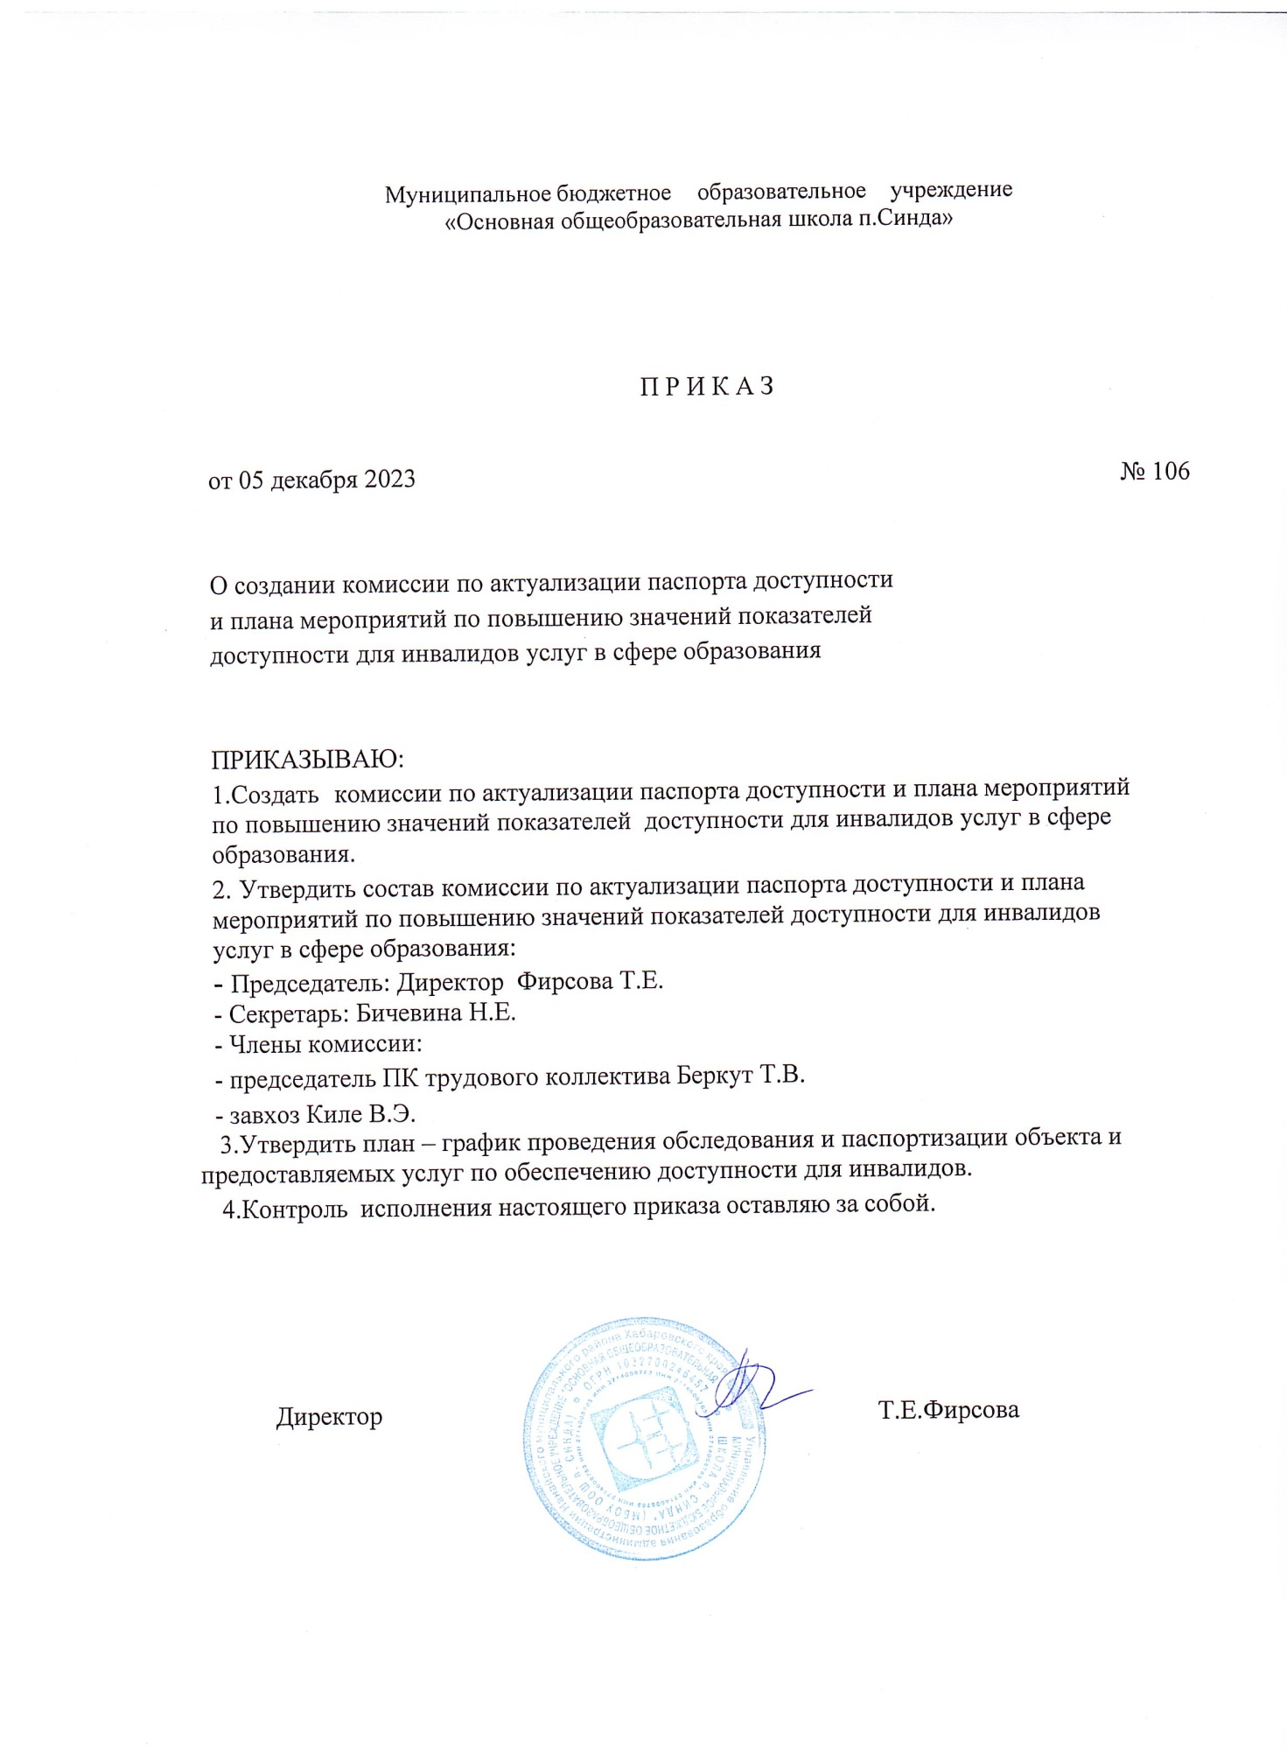

Приложение № 1
Приказ №106 от 05.12.2023

ПЛАН – ГРАФИК
обследования объекта предоставляемых услуг по обеспечению доступности для инвалидов

№  п/п | Наименование мероприятия | Срок исполнения
1 | Обследование МБОУ ООШ п.Синда | до 09.12.2023

